# 党建共建聚合力 擘画金融合作新图景

为进一步加强兴业银行苏州分行和苏州信托全方位党建及业务合作，以合作共建推动服务保障苏州经济社会高质量发展再启新篇，3月13日，兴业银行苏州分行与苏州信托开展党建共建及战略合作签约活动，双方党建携手，共同探索发展新路径，共同擘画美好新未来。



活动仪式上，兴业银行苏州分行党委书记、行长王宏伟对苏州信托一行的莅临表示欢迎，并对兴业银行的基本情况、金融服务品牌以及赋能高质量发展等情况进行了介绍。他表示，苏州信托与兴业银行苏州分行合作历史悠久，从传统政信类信托代销、资产托管到如今标准化信托代销、理财基金销售、数字人民币的合作，特别是自2022年兴业个人养老金上线后，苏州信托给予了大力的支持。希望双方以本次签约为契机，发挥党建引领作用，推动党建与业务深度融合，在授信融资、投资银行、综合金融、资产托管、数字人民币等重点领域深化合作，实现资源共享、优势互补、互利共赢，推动双方业务做优、做强、做精，共同提升双方在金融体系中的竞争力和影响力，携手推动苏州经济社会高质量发展。

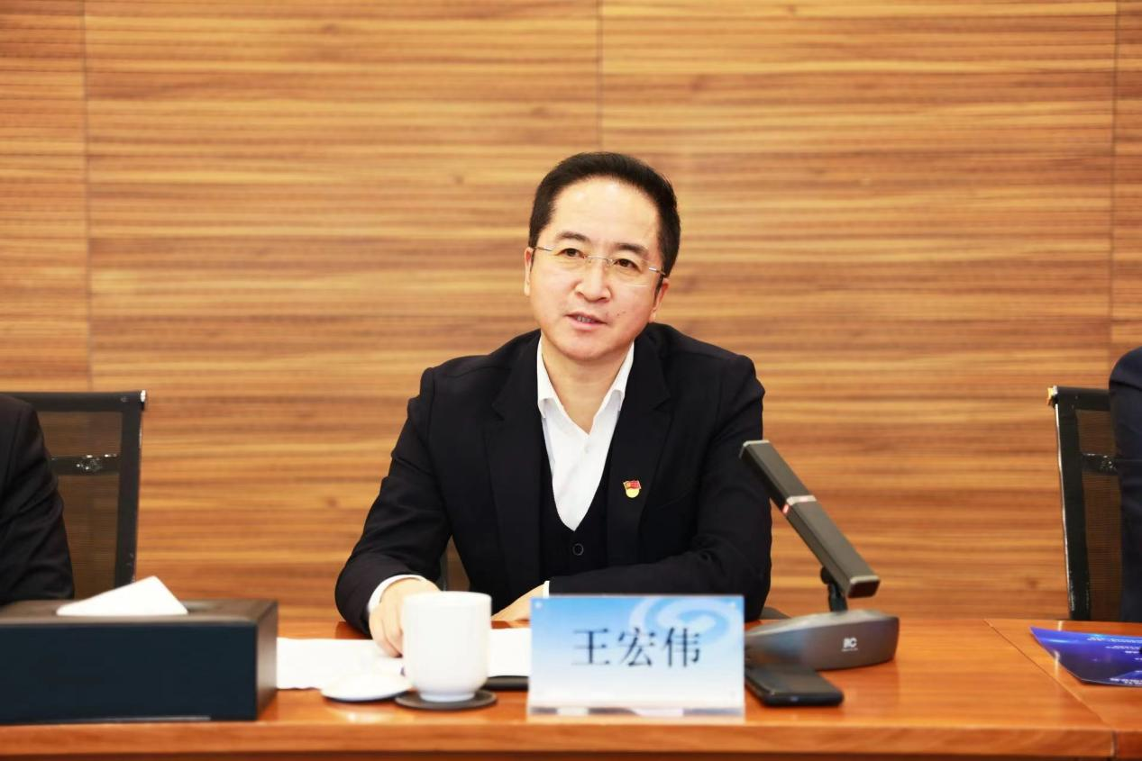

在参观了兴业银行苏州分行党建智慧展厅后，苏州信托党总支书记、董事长沈光俊对兴业银行在同业业务上的创新和对“商行+投行”模式的探索表达了学习借鉴的意愿。他在致辞中提到，近年来，苏州信托严守风控底线，固有及信托业务均持续稳健经营，取得了预期的良好成绩，当前，苏州信托在市委市政府统一部署下，正处于加快转型发展的关键时期，期待和兴业银行苏州分行携手并肩，相互借鉴先进的经营理念和价值观念，于实干中浇筑合作的坚实基座，将潜力化成实力，让趋势成为优势，携手开创高质量发展新局面。

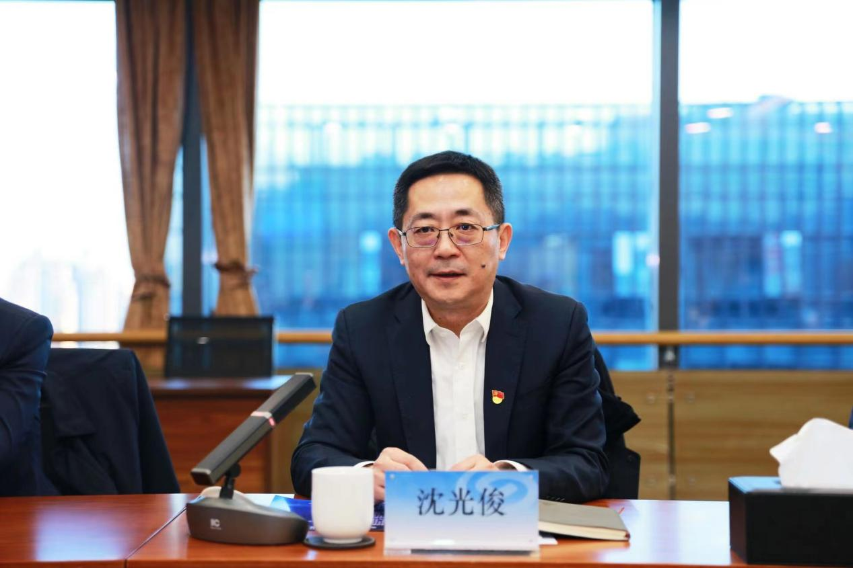



活动现场，兴业银行苏州分行党委书记、行长王宏伟与苏州信托党总支书记、董事长沈光俊分别代表双方党总支签订了党建结对共建协议与战略合作协议。双方将按照“优势互补、共联共建、互利互惠、共谋发展、共治共享”原则，充分发挥各自优势，推动组织联建、党员互动、活动互联、工作互助、资源共享、经验共鉴，为双方推进党建创新、推动业务融合发展、合作共赢未来注入新的活力。





党建引领聚合力，厚植优势促发展。兴业银行苏州分行与苏州信托将以此次共建合作为契机，全面巩固双方战略伙伴关系，深入展望未来业务合作图景，生动践行“四敢”责任担当，为全力推动经济运行整体好转、奋力推进中国式现代化贡献金融力量。